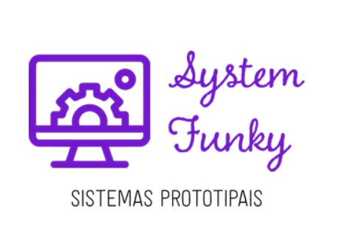

***DOCUMENTAÇÃO***

Ewerson Alves Correia – Graduando em Ciências da Computação e técnico em Redes de Computadores

Sistema de simulação

ALTERAR O ARQUIVO E AJUSTAR O CONTEÚDO

***Sumário***

***Estudo de Viabilidade*** 4

**Motivação** 4

**Problema identificado** 4

**Alternativas para o sistema proposto** 4

**Alternativa I** 4

**Estudo de viabilidade operacional** 4

**Estudo de Viabilidade Técnica** 5

**Alternativa I** 5

**Alternativa II** 5

**Estudo de Viabilidade de Cronograma** 5

**Estudo de Viabilidade Econômica** 6

***Elicitação e Análise de Requisitos*** 6

**Técnica de Elicitação utilizada** 6

**Requisitos funcionais (Casos de uso)** 6

***Login de Usuário*** 6

***Cadastro de Cargo*** 7

***Consulta de Cargo*** 7

***Cadastro de Funcionários*** 7

***Consulta de Funcionários*** 8

***Edição de Cadastro de Cargo*** 8

***Edição de Cadastro de Funcionário*** 8

***Relatório de Funcionários por Cargo*** 9

***Relatório de Funcionários por Salário*** 9

***Relatório de Funcionários (lista completa)*** 9

***Requisitos não – funcionais*** 10

***Usabilidade*** 10

***Desempenho*** 10

***Hardware e Software*** 10

***Relatórios*** 11

***Especificação de Requisitos*** 11

***Especificação do Sistema*** 11

***Especificação dos requisitos de sistema*** 11

***Login de Usuário*** 11

***Cadastro de Cargo*** 13

***Consulta de Cargo*** 15

***Edição de Cadastro de Cargo*** 16

***Cadastro de Funcionário*** 17

***Consulta de Funcionários*** 19

***Edição de Cadastro de Funcionário*** 20

***Relatório de Funcionários por Cargo*** 21

***Relatório de Funcionários por Salário*** 22

***Relatório de Funcionários (lista completa)*** 23

# ***Estudo de Viabilidade***

# **Motivação**

O sistema proposto tem o objetivo de simular um sistema de funcionários, realizando cadastro dos clientes e os demais processos de forma automatizada.

O produto traz uma proposta de trazer uma solução real para o ambiente empresarial, trazendo facilidade para os funcionários de forma ágil, veloz, consistente.

# **Problema identificado**

A empresa fictícia possui seus processos não automatizados, efetuando suas operações de forma manual e deseja investir uma quantia excessiva em mão de obra, e gostaria de armazenar os dados de seus funcionários em um banco de dados, e gerar relatórios dos mesmos seguindo vários parâmetros.

# **Alternativas para o sistema proposto**

# **Alternativa I**

O sistema seria instalado nas máquinas da corporação, disponibilizando determinadas funcionalidades para cada perfil dos funcionários.

Todos os seus dados seriam mandados para um banco de dados na qual o administrador tivesse acesso ao SGBD (podendo ser uma máquina extra no

Condomínio ou prestação de serviços).

# **Estudo de viabilidade operacional**

O problema tem uma certa urgência para o desenvolvimento do projeto, pois com a grande quantidade de informações presentes e um aumento da demanda há necessidade maior de um controle dos registros.

A gerência de tal organização precisa realizar uns ajustes dos processos dentro da empresa, para assim possuir relatórios constantes dos funcionários, ajudando na tomada de decisão.

# **Estudo de Viabilidade Técnica**

# **Alternativa I**

No desenvolvimento foi escolhido a linguagem Java, com o banco de dados PostgreSQL ou MySQL, fazendo atualização automática das informações.

Utilizando tecnologias consolidadas no mercado e amplamente utilizadas por grandes empresas e em vários tipos de sistemas flexíveis. É fácil de encontrar profissionais que dominem esse tipo de tecnologia. Por isso a alternativa I é bastante viável.

# **Alternativa II**

No desenvolvimento foi escolhido a linguagem Python, com o banco de dados PostgreSQL ou MySQL, fazendo atualização automática das informações.

Uma linguagem amplamente usada no mercado, fácil de implementar, utilizada por grandes corporações e em vários tipos de sistemas, trazendo uma gama de facilidades e APIs. É fácil de encontrar profissionais que dominem esse tipo de tecnologia. Por isso a alternativa II é viável.

# **Estudo de Viabilidade de Cronograma**

O sistema em si será construído do zero, porém já se conhece as regras de negócios referentes ao cujo software a ser desenvolvido e visto que seus requisitos se encontram bem especificados, visando a situação o prazo desejável de 2 (dois) meses para ficar pronto, em seu último mês ou semanas serão feitos os testes necessários para que seja otimizado o máximo possível do código e diagnosticado e tratado os supostos bugs de sistemas encontrados.

# **Estudo de Viabilidade Econômica**

A solução requer um baixo custo de investimento, pois os profissionais que dominam as demais tecnologias são encontrados em abundância no mercado, barateando o custo de mão de obra em casos de eventuais incrementos ou manutenções através de outras fontes mencionando ainda sim que as licenças de banco de dados não serão necessárias devido a ter sido optado por tecnologias open sources.

# ***Elicitação e Análise de Requisitos***

# **Técnica de Elicitação utilizada**

A técnica utilizada para a elicitação de requisitos foi a prototipagem, tendo como objetivo principal de estudar técnicas reais e trazer um desenvolvimento mais realista.

# **Requisitos funcionais (Casos de uso)**

# ***Login de Usuário***

Permitirá ao usuário entrar e usufruir de seus recursos e privilégios dependendo de posição organizacional.

Prioridade: Essencial.

Entradas e Pré-condições: Ter cadastro ou solicitar ao ADM cadastro.

Saídas e Pós-Condições: O usuário entra na tela de funcionalidades.

# ***Cadastro de Cargo***

Permitindo que o usuário com permissões especiais crie e armazene um novo cargo a organização.

Prioridade: Essencial.

Entradas e Pré-condições: Logon de administrador.

Saídas e Pós-Condições: Um cargo é cadastrado no sistema.

# ***Consulta de Cargo***

O sistema poderá realizar consultas de cargos cadastrados. As consultas poderão ser feitas com alguns filtros e especificação de usuários.

Prioridade: Essencial.

Entradas e Pré-condições: Cadastro de cargo.

Saídas e Pós-Condições: Informações dos cargos cadastrados.

# ***Cadastro de Funcionários***

Permitindo que o usuário com permissões especiais crie e armazene um novo funcionário a organização.

Prioridade: Essencial.

Entradas e Pré-condições: Logon de administrador.

Saídas e Pós-Condições: Um funcionário é cadastrado no sistema.

# ***Consulta de Funcionários***

O sistema poderá realizar consultas pelos funcionários cadastrados, as consultas poderão ser feitas com alguns filtros e especificação de usuários.

Prioridade: Essencial.

Entradas e Pré-condições: Cadastro de funcionário.

Saídas e Pós-Condições: Informações dos funcionários cadastrados.

# ***Edição de Cadastro de Cargo***

Capacidade de alterar alguma informação do cadastro de cargo no sistema.

Prioridade: Essencial.

Entrada e Pré-Condições: Cadastro do cargo.

Saídas e Pós-Condições: Alteração do cadastro do cargo.

# ***Edição de Cadastro de Funcionário***

Capacidade de alterar alguma informação do cadastro de funcionário no sistema.

Prioridade: Essencial.

Entrada e Pré-Condições: Cadastro do funcionário.

Saídas e Pós-Condições: Alteração do cadastro do funcionário.

# ***Relatório de Funcionários por Cargo***

O sistema terá a capacidade de gerar relatórios em formato de gráficos.

Prioridade: Essencial.

Entrada e Pré-Condições: Informações da base de dados.

Saídas e Pós-condições: Gráficos gerados do relatório por cargo.

# ***Relatório de Funcionários por Salário***

O sistema terá a capacidade de gerar relatórios em formato de gráficos.

Prioridade: Essencial.

Entrada e Pré-Condições: Informações da base de dados.

Saídas e Pós-condições: Gráficos gerados do relatório por salário.

# ***Relatório de Funcionários (lista completa)***

O sistema terá a capacidade de gerar relatórios em formato de lista de todos os funcionários da organização.

Prioridade: Essencial.

Entrada e Pré-Condições: Informações da base de dados.

Saídas e Pós-condições: Relatório em formato de lista de todos os funcionários.

# ***Requisitos não – funcionais***

# ***Usabilidade***

A interface com o usuário é de grande importância para o sucesso do sistema. O sistema será utilizado pelo usuário diariamente, terá uma interface amigável ao usuário primário sem se tornar cansativa aos usuários mais experientes.

Prioridade: Essencial.

Entradas e Pré-condições: Não tem.

Saídas e Pós-Condições:

# ***Desempenho***

Embora não seja um requisito essencial ao sistema, deve ser levado em

Consideração, pois, corresponde a um fator de qualidade de software.

Prioridade: Essencial.

Entradas e Pré-condições: Não tem.

Saídas e Pós-Condições:

# ***Hardware e Software***

Visando criar um produto com maior Extensibilidade, Reusabilidade e Flexibilidade e atingir um nível de excelência de performance, deve ser adotado uma linguagem principal de desenvolvimento como JAVA ou/e PYTHON seguindo cuidadosamente as técnicas de orientação a objetos. O uso da linguagem JAVA permite não especificar qual será o sistema operacional e a máquina em que o programa irá executar. No entanto, essa máquina deverá se comunicar com um sistema de banco de dados, enquanto para o uso da linguagem PYTHON também serão feitas algumas adaptações para atingir um ótimo desempenho e extensibilidade do sistema.

Prioridade: Essencial.

Entradas e Pré-condições: Não tem.

Saídas e Pós-Condições:

# ***Relatórios***

Os relatórios gerados serão apresentados no próprio programa na aba de relatórios, porém, irá apresentar a opção de exportar no formato .CSV. Ou .PDF.

# ***Especificação de Requisitos***

# ***Especificação do Sistema***

A técnica de especificação utilizada será a de linguagem natural, onde os requisitos serão descritos utilizando frases em linguagens naturais. Cada frase será expressar exigências a serem seguidas.

# ***Especificação dos requisitos de sistema***

# ***Login de Usuário***

Permitirá ao usuário entrar e usufruir de seus recursos e privilégios dependendo de posição organizacional.

Entradas e Pré-condições: Cadastro primário de um ADM do sistema e departamento, com informações referentes a tal. Se o usuário não for ADM ele pedirá permissão ao ADM e ele o fará o cadastro.

Saídas e Pós-Condições: O usuário entra na tela de menu ou de cadastro de ADM.

OBS: Todas as telas após referentes aos cadastros, consultas ou edições possuem um painel no canto superior para fazer acesso mais rápido as outras funções do sistema.

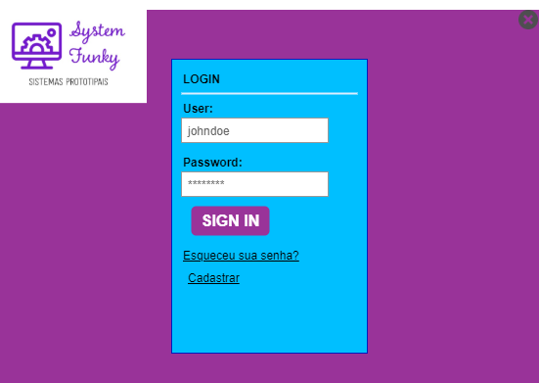

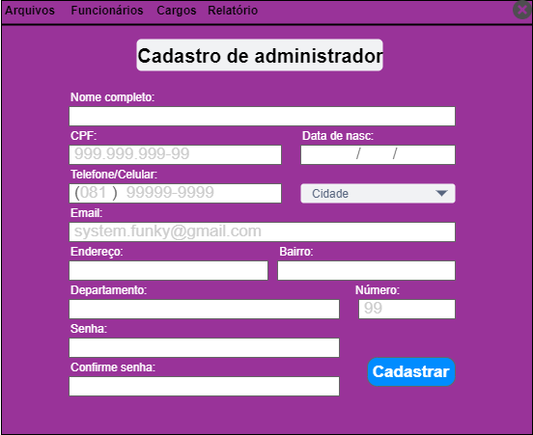

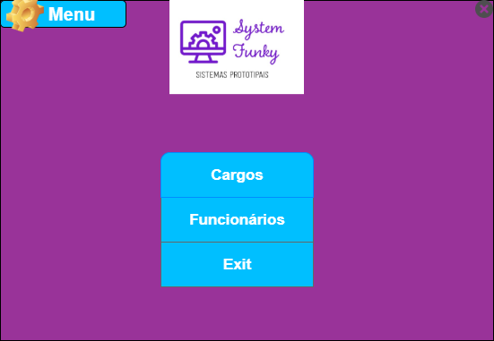

# ***Cadastro de Cargo***

O sistema será capaz de arquivar novos cargos relevantes a suposta empresa que o usa sendo capaz de identificar rejeitando cargos já possuintes no banco de dados.

Entradas e Pré-condições: Apertado o botão “Cargos” da tela de menu e “Cadastrar Cargo” da tela seguinte. Exigindo como entrada o nome de um cargo válido e não existente no banco de dados.

Saídas e Pós-Condições: Ele é cadastrado ou não, emitindo uma mensagem “Cargo cadastrado” se o cadastro for efetuado ou uma mensagem de “Cargo já existente”, ou “Cargo invalido”.

OBS: Todas as telas após referentes aos cadastros, consultas ou edições possuem um painel no canto superior para fazer acesso mais rápido as outras funções do sistema.

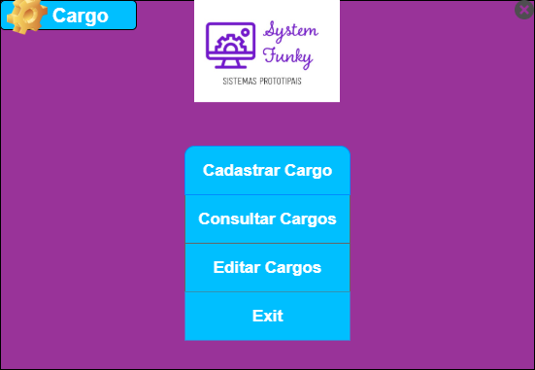

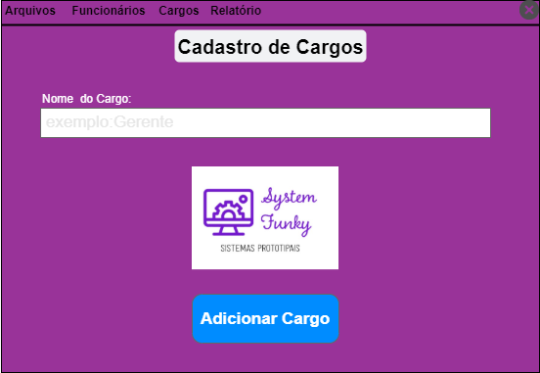

# ***Consulta de Cargo***

O sistema poderá realizar consultas de cargos cadastrados.

Entradas e Pré-condições: Ter ao menos um cargo, recebendo como entrada o nome do determinado Cargo.

Saídas e Pós-Condições: Cargo consultado ou mensagem de “Cargo inexistente”.

OBS.: Poderá ser feito uma edição ou exclusão no momento da consulta caso esse cargo existir.

OBS.: Todas as telas após referentes aos cadastros, consultas ou edições possuem um painel no canto superior para fazer acesso mais rápido as outras funções do sistema.

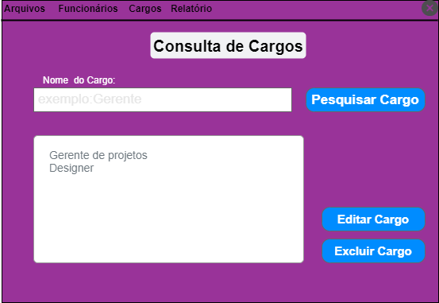

# ***Edição de Cadastro de Cargo***

Capacidade de alterar um cargo já cadastrado.

Entrada e Pré-condições: Necessário ao menos um cadastro de um cargo para ser alterado, recebendo como entrada um cargo já cadastrado.

Saídas e Pós-Condições: Após edição caso atingir êxito será exibido uma mensagem de confirmação, de contrapartida será emitida mensagem de erro.

OBS.: Todas as telas após referentes aos cadastros, consultas ou edições possuem um painel no canto superior para fazer acesso mais rápido as outras funções do sistema.

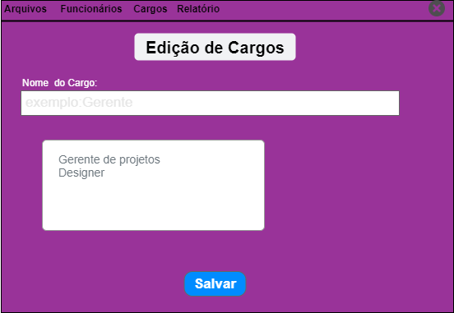

# ***Cadastro de Funcionário***

O sistema será capaz de armazenar as informações do funcionário, evitando que o mesmo seja recadastrado sempre que for identificado o mesmo número de CPF.

Entrada e Pré-condições: Apertar inicialmente na tela inicial o botão, “Funcionários”, em seguida, “Cadastrar funcionários”. Inserindo os dados relevantes aos funcionários para seu cadastro.

Saídas e Pós-Condições: Após a inserção dos dados será emitido uma mensagem de “funcionário cadastrado”, ou “funcionário já cadastrado” armazenando assim no banco de dados.

OBS.: Todas as telas após referentes aos cadastros, consultas ou edições possuem um painel no canto superior para fazer acesso mais rápido as outras funções do sistema.

Para o cadastro de cliente alguns campos serão obrigatórios como por exemplo:

* Nome do Cliente
* CPF
* Telefone/Celular
* Cidade
* Bairro
* Endereço
* Número
* E-mail
* Data de Nascimento
* Cargo
* Salário
* Data de Cadastro

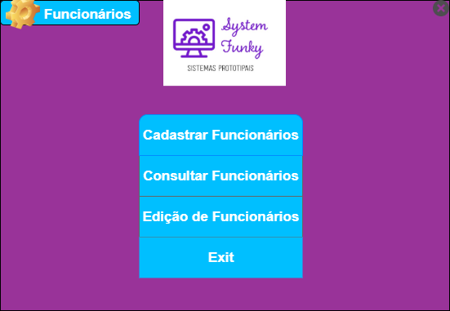

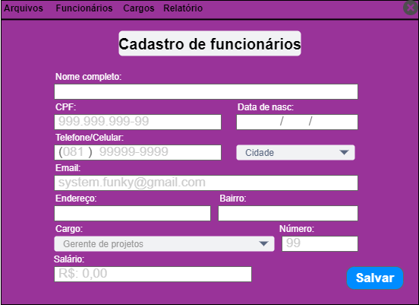

# ***Consulta de Funcionários***

O sistema poderá realizar consultas pelos funcionários cadastrados, sendo necessário apenas o primeiro nome e ele listará todos encontrados.

Entradas e Pré-condições: Necessita ao menos haver um funcionário cadastrado, recebendo como entrada um nome para fazer busca no banco de dados do sistema.

Saídas e Pós-Condições: Retornará todos os nomes semelhantes ao inserido como entrada ou emitirá uma mensagem de “funcionário não encontrado”.

OBS.: Poderá ser feito alteração ou exclusão diretamente da consulta.

OBS.: Todas as telas após referentes aos cadastros, consultas ou edições possuem um painel no canto superior para fazer acesso mais rápido as outras funções do sistema.

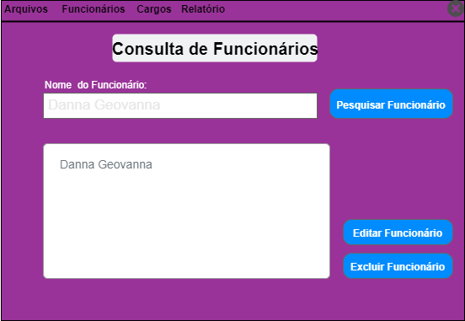

# ***Edição de Cadastro de Funcionário***

Capacidade de alterar alguma informação do cadastro de funcionário no sistema.

Entrada e Pré-condições: Tendo que haver ao menos um registro de um funcionário, e seguido o menu “Editar funcionário” inserindo as informações relevantes as alterações como entrada.

Saídas e Pós-Condições: Será emitido uma mensagem caso for as alterações forem feitas “Cadastro Alterado” ou “Mudança invalida” tendo então o cadastro alterado.

OBS.: Todas as telas após referentes aos cadastros, consultas ou edições possuem um painel no canto superior para fazer acesso mais rápido as outras funções do sistema.

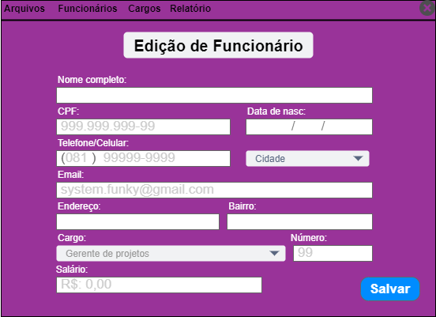

# ***Relatório de Funcionários por Cargo***

O sistema terá a capacidade de gerar relatórios em formato de gráficos.

Entrada e Pré-condições: Haver ao menos um registro do banco de dados referente a cargos. Sendo acessado na aba de relatórios.

Saídas e Pós-condições: O gráfico será gerado e exibido em modo de visualização no próprio programa sendo então um gráfico de pizza tendo foco na porcentagem e quantidade de cada cargo da organização.

OBS: na aba, (arquivos) terá a opção de imprimir o relatório no formato PDF ou CSV.

OBS: Todas as telas após referentes aos cadastros, consultas ou edições possuem um painel no canto superior para fazer acesso mais rápido as outras funções do sistema.

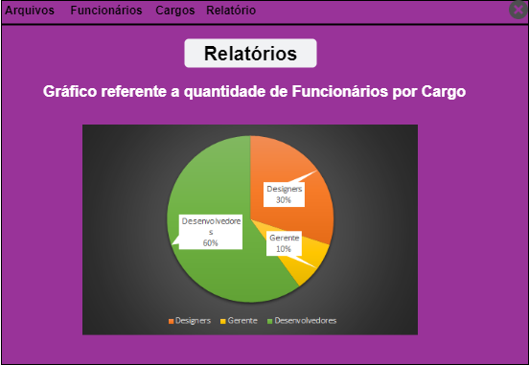

(Gráfico Meramente ilustrativo e cores fantasiosas) tendo referência aos recursos das tecnologias escolhidas para desenvolvimento.

# ***Relatório de Funcionários por Salário***

O sistema terá a capacidade de gerar relatórios em formato de gráficos em função do salário.

Entrada e Pré-condições: Haver ao menos um registro do banco de dados referente a funcionários. Sendo acessado na aba de relatórios.

Saídas e Pós-condições: O gráfico será gerado e exibido em modo de visualização no próprio programa sendo então um gráfico de barras fazendo comparação aos devidos salários dos funcionários da organização.

OBS: na aba, (arquivos) terá a opção de imprimir o relatório no formato PDF ou CSV.

OBS: Todas as telas após referentes aos cadastros, consultas ou edições possuem um painel no canto superior para fazer acesso mais rápido as outras funções do sistema.

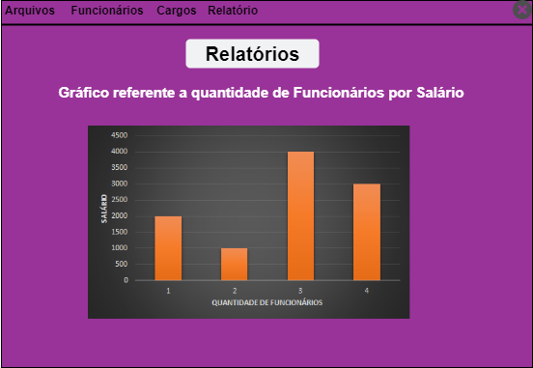

(Gráfico Meramente ilustrativo e cores fantasiosas) tendo referência aos recursos das tecnologias escolhidas para desenvolvimento.

# ***Relatório de Funcionários (lista completa)***

O sistema terá a capacidade de gerar relatórios em formato de lista de todos os funcionários da organização.

Entrada e Pré-Condições: Haver ao menos um registro do banco de dados referente a cargos e funcionários. Sendo acessado na aba de relatórios.

Saídas e Pós-condições: O gráfico será gerado e exibido em modo de visualização no próprio programa sendo então uma tabela com todos os dados referentes a nome, cargo, salário e idade.

OBS: na aba arquivos terá a opção de imprimir o relatório no formato PDF ou CSV.

OBS: Todas as telas após referentes aos cadastros, consultas ou edições possuem um painel no canto superior para fazer acesso mais rápido as outras funções do sistema.

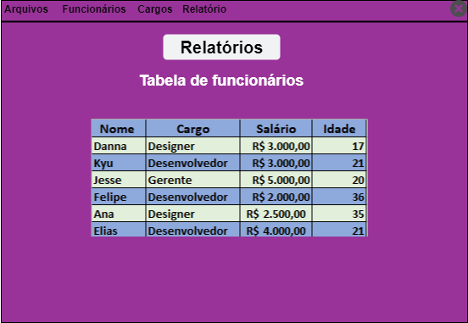

(Gráfico Meramente ilustrativo e cores fantasiosas) tendo referência aos recursos das tecnologias escolhidas para desenvolvimento.